ASVenezia, Collegio, Notatorio, reg. segnatura antica 21, pag. 4, c. 20n.

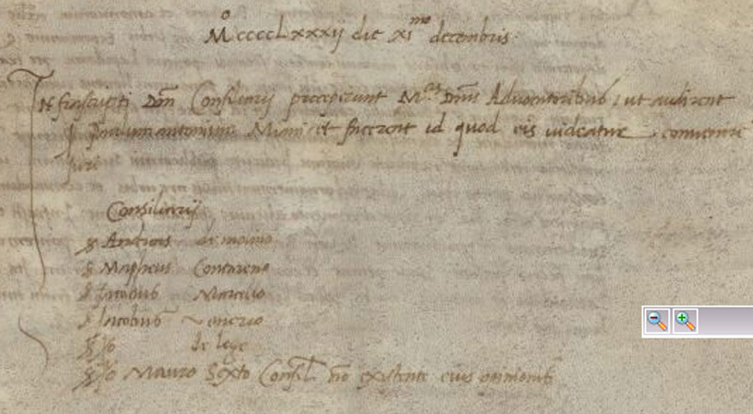

MCCCCLXXXII die XI.mo decembris
Infrascripti Domini Consiliarii praeceperunt Mag.cis Dominis Advocatoribus ut audirent ser Paulum Antonium Miani et fecerent id quod eis videatur convenire.

Consiliarii

Ser Antonius de Molino
Ser Mapheus Contarono
Ser Jacobus Marcello
Ser Jacobus Venerio
Ser Johannes de Leze
Ser Johannes Mauro. Sexto Consiliario non existente eius opinionibus.

